2023 ГОД – ГОД ПЕДАГОГА И НАСТАВНИКА

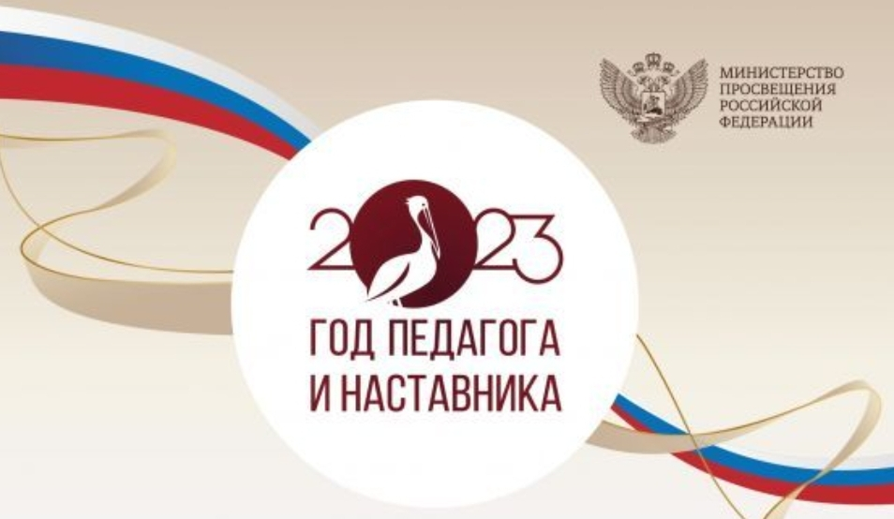

2023 год Указом Президента Российской Федерации Владимиром Владимировичем Путиным объявлен Годом педагога и наставника. Миссия Года – признание особого статуса педагогических работников, в том числе выполняющих наставническую деятельность. Мероприятия Года педагога и наставника будут направлены на повышение мастерства педагогов, воспитателей, наставников, престижа профессии педагога.
Наставничество в дошкольном учреждении – разновидность индивидуальной воспитательной работы с впервые принятыми воспитателями и другими педагогическими работниками, не имеющими трудового стажа педагогической деятельности в образовательных учреждениях или со специалистами, назначенными на должность, по которой они не имеют опыта работы.
Цель наставничества – создание условий для работы и профессионального роста молодого специалиста, способствующих снижению проблем адаптации и успешному вхождению в профессиональную деятельность молодого педагога.
Задачи:
·оказывать методическую помощь молодому педагогу в повышении уровня организации воспитательно - образовательной деятельности;
·создавать условия для формирования индивидуального стиля творческой деятельности молодого педагога;
·развивать потребность и мотивацию в непрерывном самообразовании молодых педагогов;
·планировать совместную работу с молодыми педагогом.
В качестве эмблемы Года педагога и наставника был избран пеликан. Издавна эта птица являлась символом милосердия, самопожертвования и родительской любви. Разгадка, возможно, кроется в легенде о пеликане, жертвующем собой для спасения потомства. Образ пеликана олицетворяет преемственность и глубокие традиции отечественной педагогики. Пеликан как символ наставничества, педагогики и воспитания широко использовался в России с екатерининских времен: на фасадах зданий, барельефах, на пуговицах преподавателей гимназий.
До сих пор пеликан в разных воплощениях присутствует в педагогических и наставнических проектах. Так, победители конкурса «Учитель года России» получают в качестве награды хрустальные фигурки пеликана. И на логотипе этого конкурса красуется эта же птица, кормящая птенцов.
Миссия Года – признание особого статуса педагогических работников, в том числе выполняющих наставническую деятельность.
